**Afternoon：**

1、MongoDB概述

**-What‘s MongoDB**

介于关系型数据库和非关系型数据库之间的产品。

数据结构由键值对(key -> value)构成，列数可变，无需建表结构；

数据存储为一个文档(类似JSON对象)，存放在硬盘(永久存储)；

支持查询表达，可以设置索引；支持副本集(集群+主从)、分片

**-相关概念**

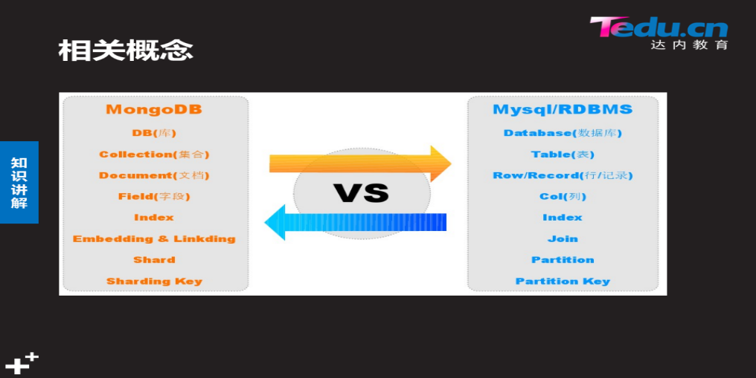

2、部署MongoDB服务

**步骤1：装包**

无需安装，解压后拷贝即可用

[root@redis50 ~]# tar -zxvf mongodb/mongodb-linux-...tgz

[root@redis50 ~]# mkdir /etc/mongodb

[root@redis50 mongodb-linux..]# cp -r bin/ /etc/mongodb/

[root@redis50 ~]# cd /etc/mongodb/

[root@redis50 mongodb]# mkdir -p etc log data/db

#bin-可执行程序，log-日志，etc-配置文件，data/db-数据库目录

**步骤2：创建配置文件**

[root@redis50 mongodb]# vim etc/mongodb.conf

bind_ip=0.0.0.0 #使用所有IP，不写默认为127.0.0.1

port=27050 #不写默认为27017

logpath=/etc/mongodb/log/mongodb.log

logappend=true #追加方式记录日志

dbpath=/etc/mongodb/data/db #数据库目录

fork=true #守护进程方式运行

**步骤3：启动/停止服务**

[root@redis50 bin]# ./mongod -f etc/mongodb.conf

#读取配置文件启动，或者在命令行写选项(参考mongod --help)

[root@redis50 ~]# netstat -anputl | grep mongod

[root@redis50 bin]# ./mongod -f /etc/mongodb/etc/mongodb.conf --shutdown

**步骤4：连接服务**

[root@redis50 ~]# /etc/mongodb/bin/mongo \

> --host 192.168.4.50 --port 27050

#不写选项默认连127.0.0.1：27017

1. MongoDB基本使用

**-常用管理命令(区分大小写)**

1）数据库管理

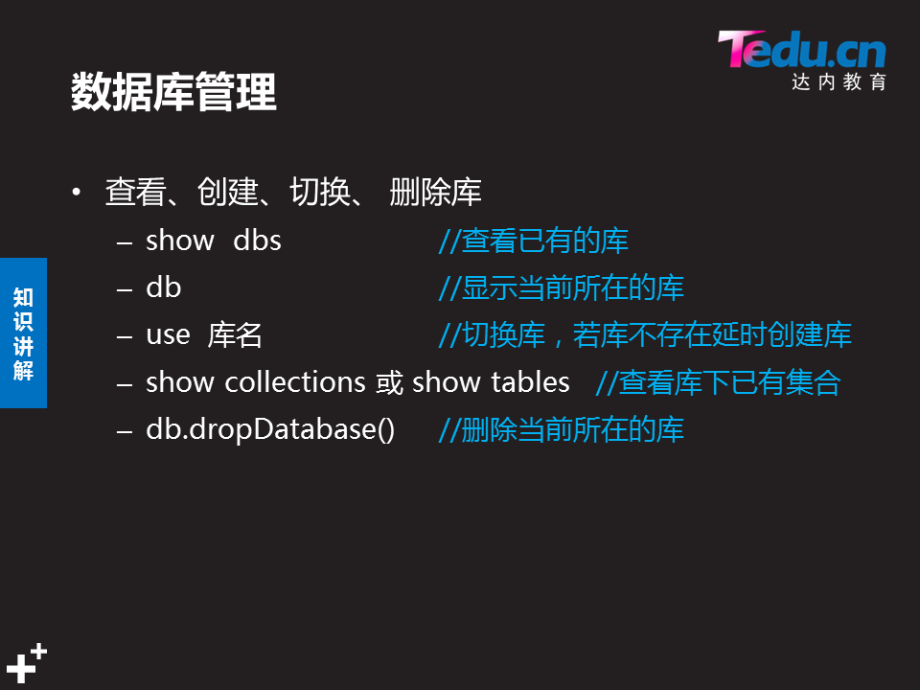

> show dbs

admin 0.000GB #用户信息(默认库)

config 0.000GB #配置信息(默认库)

local 0.000GB #本地信息(默认库)

test 0.000GB #连接服务时默认当前库

#创建数据库为延时创建，show dbs不会立刻看到效果

数据库名称规范：不能有空格.$等，建议全部小写

2）集合管理(表)

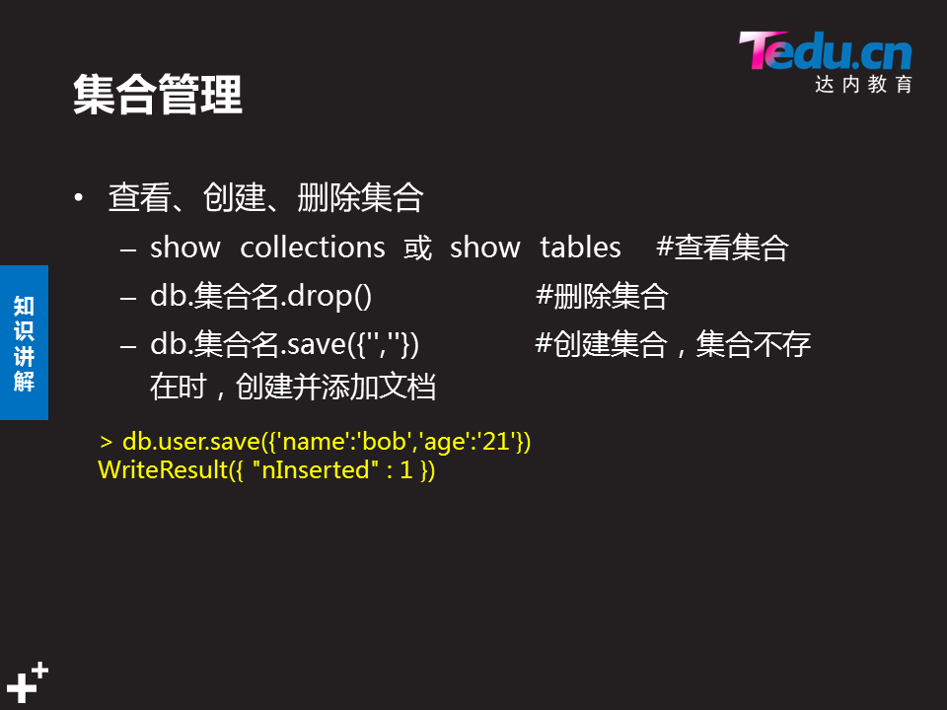

> db.tab1.save({name:"bob",age:21,class:"nsd1808"})

> db.tab1.save({hobby:"eat",pay:9000})

#可用于插入1条文档到集合

集合名称规范：不能以”system.”开头

3）文档管理(行/记录)

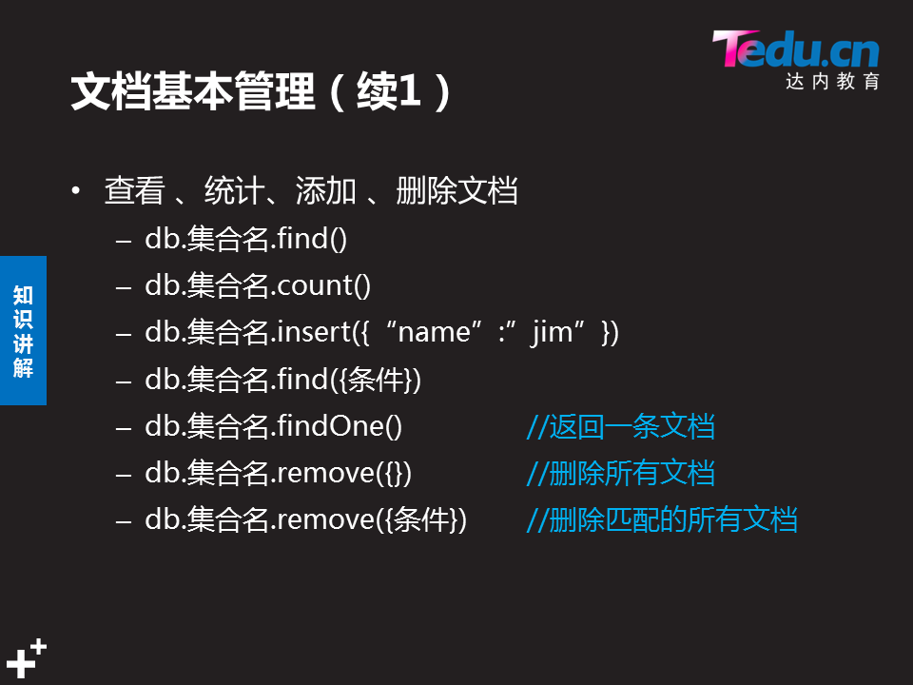

> db.tab1.find()

#查看所有文档，_id相当于主键(唯一ID)

> db.tab1.insert({sex:"boy",job:"teacher"})

#插入1条文档到集合，也可用于创建集合

> db.tab1.find({sex:"boy"}) #按条件查看文档

> db.tab1.remove({sex:"boy"}) #按条件删除文档

**-基本数据类型**

给字段赋什么值，即决定字段的类型(无需定义)

|  |  |
| --- | --- |
| 数据类型 | 案例 |
| **string** (UTF-8字符串) | {name:”鲍伯”}或{name:”bob”} |
| **bool** (布尔true/false) | {婚姻:false} |
| **null** (空) | {pay:null} |
| **数值** (默认64位浮点型)  NumberInt (4字节整数)  NumberLong (8字节整数) | {x:3.14}  {x:NumberInt(3)}  {x:NumberLong(3)} |
| **array** (数组) | {hobby:[“eat”,”play”,”sleep”]} |
| **代码** (JavaScript) | {x:function(){/* 代码 */}} |
| **日期** | {day:new Date()} #当前系统日期 |
| **对象** (12字节，文档唯一标识)  #默认已有_id字段，一般不必创建 | {x:ObjectId()} |
| **正则表达式** (把正则语句存入字段) | {x:/正则/} |
| **内嵌** (文档中嵌套其他文档) | {terena:{addr:”GZ”,tel:”8888”}} |

**-数据导入导出**

1）数据导出

|  |
| --- |
| 语法格式1：  bin]# **./mongoexport --host IP地址 --port 端口 \**  **> -d 库名 -c 集合名** [ -q ‘{条件}’ -f 字段名1,字段名2] \  **> --type=json** > 目录/文件名.json |
| 语法格式2：  bin]# **./mongoexport --host IP地址 --port 端口 \**  **> -d 库名 -c 集合名** [ -q ‘{条件}’] **-f** **字段名1,字段名2** \  **> --type=csv** > 目录/文件名.csv |

[root@redis50 ~]# cat /root/tab1.json

{"_id":{"$oid":"5c0633a78b3aa01238eda1fb"},"n":"bb","age":21}

{"_id":{"$oid":"5c0634748b3aa01238eda1fc"},"pay":9000.0}

[root@redis50 ~]# cat /root/tab1.csv

name,age

bob,21

tom,

Tips：不加-q条件默认全部字段都导出；

如果文档无对应字段，则输出空(逗号分隔)。

1. 数据导入

|  |
| --- |
| 语法格式1：  bin]# **./mongoimport --host IP地址 --port 端口 \**  **> -d 库名 -c 集合名 --type=json** 目录/文件名.json |
| 语法格式2：  bin]# **./mongoimport --host IP地址 --port 端口 \**  **> -d 库名 -c 集合名**  **-f 字段名1,字段名2 \**  **> --type=csv** [--headerline] [--drop] 目录/文件名.csv |

Tips：若库和集合不存在，则先创建再导入；

若库和集合已存在，则以追加方式导入集合；

--headerline忽略csv文件标题，--drop覆盖导入

1. 案例：将/etc/passwd数据导入到MongoDB

[root@redis50 ~]# sed -i 's/:/,/g' ./passwd

[root@redis50 ~]# /etc/mongodb/bin/mongoimport \

> --host 192.168.4.50 --port 27050 \

> -d userdb -c passwd \

> -f name,pass,uid,gid,comment,home,shell \

> --type=csv /root/passwd

1. 数据备份恢复

**-数据备份**

**mongodump** [ --host IP --port 端口 -d 库名 -c 集合名 -o 目录 ]

[root@redis50 ~]# mongodump --host 192.168.4.50 --port 27050

#备份所有库到当前目录下的dump目录下

#config、local库不会备份（存放本机配置信息、分片信息等）

[root@redis50 ~]# bsondump ./dump/userdb/passwd.bson

#查看bson文件内容

**-数据恢复**

**mongorestore** --host IP --port 端口 -d 库名 [ -c 集合名] **备份目录名**

[root@redis50 ~]# mongorestore --host 192.168.4.50 \

> --port 27050 -d db1 /root/dump/userdb/

#恢复数据库

[root@redis50 ~]# mongorestore --host 192.168.4.50 \

> --port 27050 -d db2 -c tab1 /root/db2bak/db2/col1.bson

#恢复数据集合(若恢复到已有数据的集合，追加导入)